POZNI IN VISOKI SREDNJI VEK
POLITIČNA PODOBA EVROPE MED 10. in 15. stol.
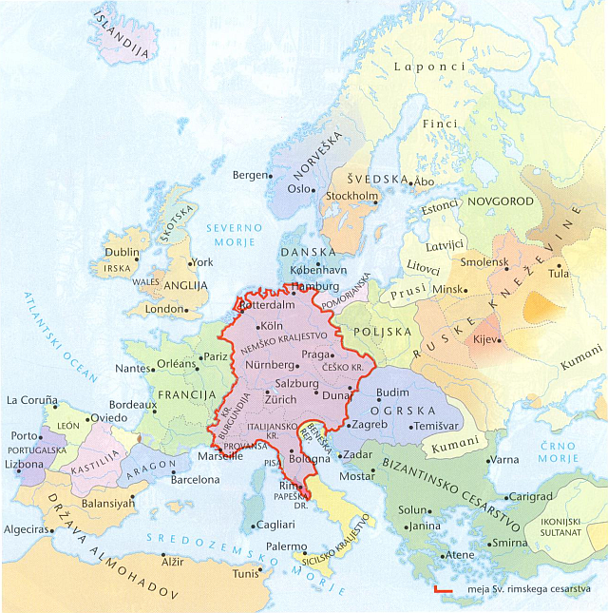

~ RNC ( Rimsko Nemško Cesarstvo)
- vzhodno frankovsko kraljestvo, je bilo sestavljeno iz več plemenskih vojvodin.
- v začetku 10.stol. je karolinška dinastija izumrla.
- vladarji so postali vojvode frankovske grofije
- sledila je saška dinastija z Otonom I. se je končalo obdobje nastajanja nemške države
OTON I.
962 mu je papež podelil cesarski naslov.
- izročilo karolinškega cesarstva je prešlo na nemške vladarje
- poslej govorimo o RNC – obstajalo je do 1806 (Napoleonove vojne)
  - OTON I. je nemško državo ozemeljsko razširil
    - na V – do reke Odre
    - na J – posegel v Italijo
  - premagal madžare (955 – bitka na Leškem polju)
  - doma je zatrl upore plemenskih vojvodov
  - opiral se je na cerkev
  - podeljeval je fevde
  - zagotovil si je pravico umeščanja (postavljanja) škofov
  - pravica soodločanja pri izbiri papeža (pravica investiture)
  - postal je zaščitnik papeža, Cerkve; tako politiko so nadaljevali tudi nasledniki; vendar vse težje – Papežu so zaželi oporekati, boj, ki ga poznamo pod imenom
    - investiturni boj (boj med vladarjem in papežem: kdo ima pravico postavljanja cerkvenih dostojanstvenikov)
      - Višek je investiturni boj dosegel v 2/2 11.stol. med cesarjem Henrikom IV. In papežem Gregorjem VII.;
      - zaključil se je 1122 z Warmskim konkurdatom
določbe:
        - uvedba celibata (samski stan duhovnikov; ne smejo se poročati)
        - prepoved simonije (kupovanje ali prodajanja cerkvenih služb)
        - prepoved laične investiture (cesarju je bila odvzeta pravica določanja papeža)
- bila je volilna monarhija; nemške cesarje so volili knezi (najmočnejši knezi v državi)
  - vladarski naslov ni deden, izvolijo vladarja
- RNC je bila zveza številnih političnih tvorb (posvetnih kneževin, mest, cerkvenih ozemelj)
- Po izumrtju vladarske družine sredi 13.stol. je za 20 let nastopilo obdobje brezvladja - interegnum (1254 – 1273) – niso volili nobenega cesarja
  - 1273 – izvolili Rudolfa Habsburškega za nemškega vladarja
    - njega so izvolili zato, da bi onemogočili krepitev cesarske oblasti
    - s spretno politiko je dosegel zmago nad Češkim kraljem Otokarjem II. Premisl (1278)
    - za svoje potomce si je pridobil 2 deželi, Avstrijo in Štajersko; ki sta postali jedro Habsburške dinastične (družinske) posesti
  - po smrti Rudolfa so volili cesarje iz raznih plemiških družin; pomembnejša je bila družina Luksemburžanov
    - sredi 15.stol. pa so bili Habsburžani izvoljeni za nemške cesarje

~ ANGLIJA
- po končanem preseljevanju (Angli, Sasi) je nastalo na Britanskem otoku več kneževin
- od 9.-11.stol. je otok doživljal napade Vikingov, napadali so iz Danske (danski kralj zavladal Angliji)
- Viljem Osvajalec iz Normandije je osvojil Anglijo
  - postal je angleški kralj,
  - zaplenil je posesti angleških plemičev in jih podeljeval svojim baronom, posest največjega fevdalca v Angliji je bila manjša od njegove posesti
    - posesti niso bile sklenjene
    - od vsakega fevdalca je zahteval prisego zvestobe
    - pobiral je davek
- moč Angležev je velika
- angleški kralji so bili vazali francoskih kraljev
- angleški kralji so imeli posesti tudi v Franciji (Normandija) ⬄ spori s Francijo – vse večji davki so povzročili nezadovoljstvo v Angliji
- Kralj Ivan Brezzemlje je moral 1215 podpirati ''Veliko listino svoboščin''
  - → najstarejši ustavni akt fevdalne Anglije, pomeni omejitev vladarjeve oblasti v korist plemstva, meščanstva in svobodnjakov
  - za nadzor nad spoštovanjem listine je bil ustanovljen svet baronov, iz katerega se je razvil parlament.
  - sestava angleškega parlamenta:
    - dvodomen
      - zgornji dom – lordska zbornica
      - spodnji dom – poslanska zbornica
  - pristojnosti parlamenta
    - potrjevanje davkov, zakonov
    - svetovanje
- Angleži so imeli posesti tudi v Franciji.
  - Zaradi tega je prihajalo do sporov med obema državama
  - Prišlo je do stoletne vojne (1337 – 1453), zaradi angleške zahteve po francoski kroni.
    - Angleži so bili poraženi, izgubili posesti v Franciji razen mesta Calais (Kalé)
    - V Angliji je sledila državljanska vojna med plemiškimi družinami – ''vojna dveh rož'' (bela in rdeča – barva grbov)
- 1485 pridejo na prestol Tudorji.

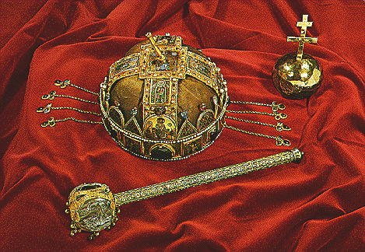

~ FRANCIJA
- Iz zahodne frankovske države se je v 10.stol. razvila Francija
- Po izumrtju Karolingov so postali francoski kralji KAPETINGI.
  - Težišče njihovih posesti je bilo v pariški kotlini
  - Preostala Francija je bila v rokah velikih francoskih fevdalcev oz. Angležev.
- Moč francoskih kraljev je bila majhna
- Potekal je tudi gospodarski vzpon
- Kralji so se v boju z velikimi fevdalci opirali na mesta oz. meščane, uradništvo, vojsko
- Kralji so se zapletli tudi v spor s papeži. Zmagal je kralj
- FILIP IV. LEPI je 1302 sklical državne stanove (stanovska skupščina), ki so ga podprli v sporu s papežem. Filip je dosegel, da je bil za papeža izvoljen Francoz in papeži so morali poslej živeti v Franciji. (Avignon → 68 let [1309-1377])
- V tem času je potekala tudi stoletna vojna.
  - začela se je z angleškimi zmagami.
  - vojna je povzročila veliko opustošenje;
  - Francijo je prizadela tudi kuga in potekali so kmečki upori
  - pobudo za odločnejši nastop proti Angležem je dala mlada pastirica JEANNE D'ARC (Ivana Orleanska); navdušila je kralja in ljudstvo za boj proti Angležem
  - Vojna se je končala z zmago Francije.
- Francija se je centralizirala

~ PIRENEJSKI POLOTOK
- Arabci so v 8.stol. prišli na Pirenejski polotok.
  - nastal je KORDOVSKI KALIFAT
  - na S so nastale številne krščanske državice (Aragon, Kastilija, Leon)
- na pir. pol. je potekala REKONKVISTA (=boj za ponovno osvojitev) – potekala več stoletij
  - V 13.stol. je Arabcem ostal le jug Pirenejskega polotoka (središče v Granadi)
  - Rekonkvista se je zaključila leta 1492, Mavri so bili pregnani in Židje tudi, zato postane Španija katoliška država. Enotna je postala v 2/2 15.stol.

~ APENINSKI POLOTOK
Na njem je bilo več političnih tvorb. To so bile mestne republike,
v ospredju je bila Papeška država, na J Sicilsko, Neapeljsko kraljestvo

~ SEVER APENINSKEGA POLOTOKA
- v 10.stol je bil sever vključen v RNC. Tu so se ohranila mesta iz antike
- v 12.stol. so se razvile mestne republike (Benetke, Genova, Firence, Milano, Luca).
  - Najpomembnejši sta bili Benetke in Genova.
    - Bili sta vodilni trgovski, pomorski sili
    - Benetke so imele vodilno vlogo v Jadranskem-Sredozemskem morju.
  - V rokah so imele LEVANTINSKO TRGOVINO (Levanta – V Sredozemlje)
  - Njihov pomen se je povečal v času Križarskih vojn. Benetke so si pridobile Slovensko primorje, zunanjo Istro in Dalmacijo.
- Mestne republike so obsegale mesto in podeželje. Močnejše so si podredile šibkejše.
~ PAPEŠKA DRŽAVA
- razvila se je iz cerkvenih posesti v Sr. Italiji
- Zaščita
  - do 7.stol. je bil papež pod zaščito bizantinskih vladarjev
  - v 8.stol. je prišel pod zaščito frankovskih vladarjev
  - v 10.stol. pa pod zaščito rimsko-nemških cesarjev
- papeži so tekmovali z bizantinskimi patriarhi za vodstvo v krščanskem svetu.
- Leta 1054 je prišlo do razkola (=SHIZMA) v krščanski cerkvi,
- nastali sta
  - ZAHODNA – katoliška Cerkev
  - VZHODNA – pravoslavna Cerkev
- Z zmago v investiturnem boju sta se moč in ugled papežev zmanjšala.
  - Sedež papežev so preselili v Francijo (Avignon)
- Po vrnitvi papežev v Rim je v katoliški Cerkvi nastopil razkol, kajti nekaj časa sta bila na čelu katoliške cerkve 2 papeža.
- V začetku 15.stol. je sedež papežev ponovno Rim.
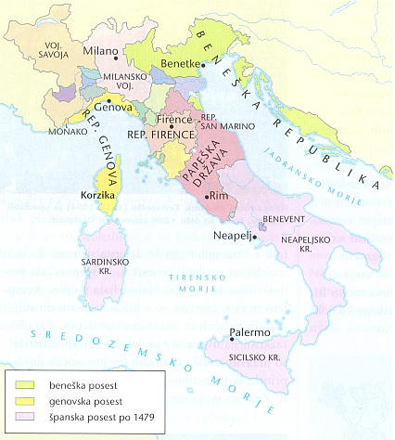

~ BIZANTINSKO CESARSTVO
- v 2/2 12.stol. je bizantinsko cesarstvo začelo pešati
  - vzrok: razkroj tematske ureditve
    - zmanjševati se je začelo število stratiotov (kmeti, vojaki)
    - zmanjševali so se prihodki od davkov
    - stratioti niso zmogli obveznosti (vojaška služba, davki); podajali so se pod zaščito veleposestnikov
    - država je izgubljala vojake in davke
    - notranjo krizo so pospešili neuspehi v zunanji politiki.
    - Bizanc je izgubil vse posesti v Italiji
    - SEIDŽUKI – Turki so jim odvzeli Malo Azijo ( V deli cesarstva)
- V začetku 13.stol. so križarji in Benečani opustošili Bizanc. Poslej je samo še propadalo
- Prenehalo je obstojati 1453

~ PREOSTALA EVROPA
- obstajale so še:
  - Bolgarija
  - Hrvaška
  - Dubrovnik
  - Srbija
  - Bosna
  - S Evropa (Danska, Norveška, Švedska)
  - V Evropa (Poljska, Češka, Rusija, Ogrska)

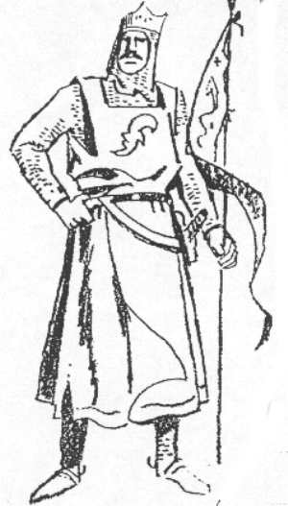
KRIŽARSKE VOJNE
1086 – 1291 (11. – 13.stol.)

~ POJEM križarske vojne (več pomenov)
❶ boj med Kristjani in muslimani
❷ boj katoliške Cerkve proti herezijam (krivoverstva)
❸ boj katoliške Cerkve proti poganom v V Evropi
❹ boj italijanskih mest proti Saracenom (muslimani – S Afrika)

~ BOJ MED KRISTJANI IN MUSLIMANI
Potekal na:
- Bližnjem Vzhodu
- Pirenejskem polotoku
- V Sredozemlju na Siciliji in J Italiji

~ POLITIČNA PODOBA BLIŽNJEGA VZHODA V ½ 11. STOL.
- obstajata:
  - Bizantinsko cesarstvo (Mala Azija)
  - Abasidski kalifat (Arabska država)
- V 2/1 11.stol. pa so v ta prostor prišli SELŽDUKI – Turki

- VZROKI ZA KRIŽARSKE VOJNE
  - SELDŽUKI:
  - Osvojijo Malo Azijo in jo odvzamejo
  - Ovirajo romanja v sveto deželo (Jeruzalem)
  - Pretrgajo trgovske stike z Azijo
~ POTEK KRIŽARSKIH VOJN
- papež je bil organizator, odzval se je na prošnjo bizantinskega cesarja (Aleksej I.)
- papež je videl priložnost, da doseže enotnost krščanstva in poveča ugled in moč Cerkve.
- Papežev poziv je imel velik odmev,
- udeležencem / križarjem je bilo obljubljeno:
  - odpuščanje grehov,
  - obljubljena premoženja / posesti med odsotnostjo
  - obljubljena bogata ozemlja na Bližnjem Vzhodu

- UDELEŽENCI:
  - Vitezi, plemiči, vladarji, menihi, kmetje, meščani (vsi družbeni sloji)

- POTEK VOJN 1096 – 1291 /(bilo je 7 vojn)
  - Pomembne so bile:
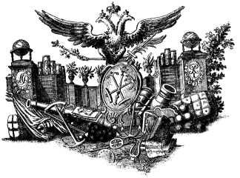
    - PRVA KRIŽARSKA VOJNA
      - Zelo množična udeležba – kmetje, menihi-duhovščina (nižji sloj)
      - Potovali so po kopnem prek balkanskega polotoka, čez Bizanc navzdol do Bližnjega Vzhoda
      - Osvojili so Jeruzalem (pobijali vse ljudi)
      - Ustanovili več krščanskih državic

    - TRETJA KRIŽARSKA VOJNA
      - Sodelovali so pomembni evropski vladarji

    - ČETRTA KRIŽARSKA VOJNA
      - Pomembno za Benečane, ki so opravili prevoz križarjev, ker niso mogli plačati prevoza, so križarji za Benečane osvojili in oplenili mesto Zadar in Bizanc.

~ POMEN KRIŽARSKIH VOJN
- pešanje moči Bizanca
- gospodarske spremembe v Evropi
❶ oživitev trgovine z Vzhodom
❷ razvoj mest, meščanstva v Evropi
❸ razvoj blagovno denarnega gospodarstva
❹ Evropa se seznani s dosežki Azijskih ljudstev (kompas, papir, smodnik, arabske številke, kulturne rastline [trs, riž], novi proizvodnji postopki [izdelava preprog, obdelava kovin], napredek v geografiji, medicini, astronomiji)
❺ Evropa se seznani z Vzhodnjaškim načinom življenja (razkošnost)
❻ nastanek viteških meniških redov (templjarji, Ivanovci, nemški viteški red)

SREDNJEVEŠKO PODEŽELJE

~ RAST PREBIVALSTVA
- v 1. tisočletju je bila rast počasna
  - vzroki:
    - vojne
    - selitve ljudstev
    - nezadostna proizvodnja

- po letu 1000 je prebivalstvo začelo naraščati; sredi 14.stol. je imelo okoli 70 – 75 mil.preb
  - vzroki:
    - mir
    - gospodarski tehnični napredek

- sredi 14.stol. je prišlo do demografskega zastoja
  - vzrok:
    - kuga (črna smrt)
    - vojne – stoletna vojna (Anglija – Francija)
    - klimatske spremembe (večletno deževje)
  - posledica:
    - zmanjšanje števila prebivalcev
    - pomanjkanje delovne sile
    - rast cen

~ KOLONIZACIJA
- najmočnejša je bila med 10. in 14. stol.; prevladovala agrarna kolonizacija

- naseljevanje kolonistov na prazna ozemlja (ali poseljena)

- spreminjala se je naselitvena in kulturna podoba pokrajine
  - večja gostota prebivalstva
  - nova naselja
  - nov obdelovalni način

- ločimo več vrst agrarnih kolonizacij
- § NOTRANJA KOLONIZACIJA (z naseljevanjem iz bližnje okolice)
- § ZUNANJA KOLONIZACIJA (z naseljevanjem iz zunanje okolice)-izven države
- ÷ NAČRTNA KOLONIZACIJA (zemljiški gospod izdela načrt)
- ÷ NENAČRTNA KOLONIZACIJA (spontano naseljevanje)
- ¤ NIŽINSKA KOLONIZACIJA (do 1000 m nad.višine)
- ¤ VIŠINSKA KOLONIZACIJA (nad 1000 m nad.višine)

- VZROKI ZA KOLONIZACIJO
  - po 10.stol. se začne rast števila prebivalstva
    - večje potrebe po hrani (ustanavljanje mest)
    - veliko neobdelanih površin – močvirna področja začnejo izsuševati

- NAČINI PRIDOBIVANJA NOVIH OBDELOVALNIH POVRŠIN
krčenje gozdov (sekanje, požiganje) & izsuševanje močvirij (Nizozemci – polderji)
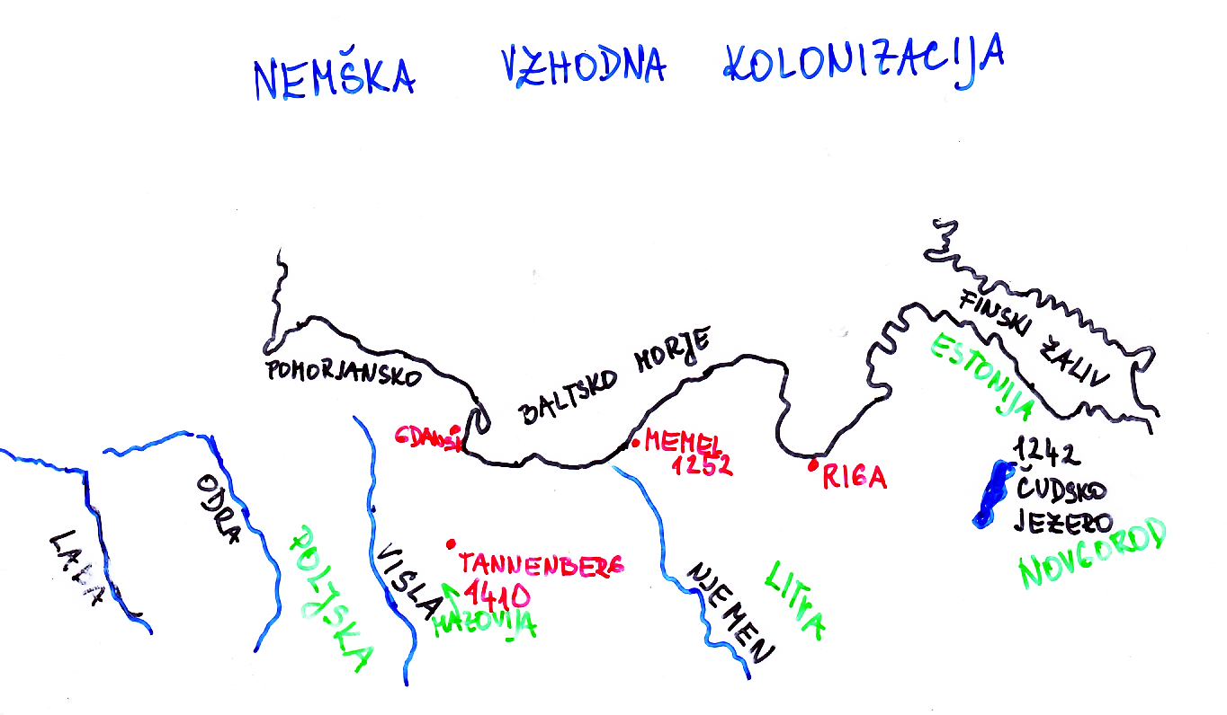

NEMŠKA KOLONIZACIJA → potlačevanje, germanizacija, pokristjanjevanje, iztrebljanje

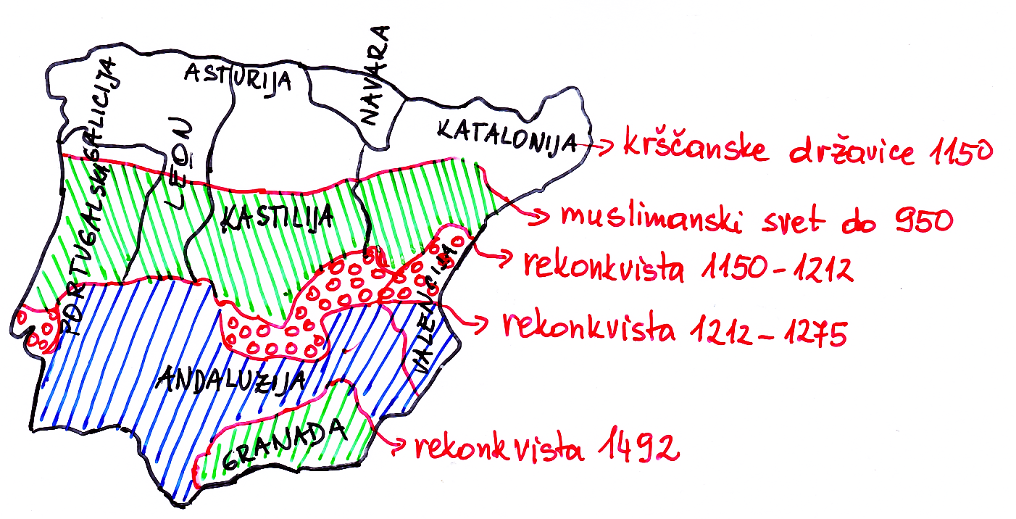
~ GOSPODARSTVO ZEMLJIŠKIH GOSPOSTEV
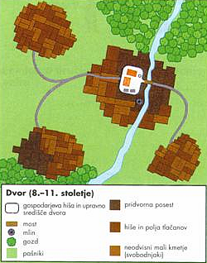
~ organizacija zemljiškega gospostva
»zemljiško gospostvo = gospodarska,
pravna/sodna + upravna enota«

sestava ZG (3 deli)

1 del DVOR, DOMINIKALNA ali PRIDVORNA ZEMLJA (Gospodova zemlja) obdelujejo jo hlapci, dekle (živeli na dvoru) + podložniki s tlako

2 del KMETIJA – HUBA – GRUNT rustikalna zemlja → pripadala podložniku (zakup deden ali začasen); zemlja tako velika, da je preživljala kmečko družino in poravnavala obveznosti

3 del SRENJSKA ZEMLJA (koristila sta jo oba, podložnik mora plačati če hoče zemljo uporabljati)

~ spremembe v kmetijstvu
- 3 letni kolobar [ uveden v 11.stol.;s praho do 2/2 18.stol.-fiziokratizem(stalno gnojenje) ]
OZIMINA – žito, rž, pšenica ~ jeseni in pozimi  JARINA – žito, oves, ječmen (mlado žito)  PRAHA – zemlja počiva ~ pašnja živine |  | 1.del | 2.del | 3.del
 | 1.leto | OZIMINO | JARO | PRAHA
 | 2.leto | JARO | PRAHA | OZIMINO
 | 3.leto | PRAHA | OZIMINO | JARO

- živinoreja je bila pašna (ne hlevska)
- leseni → železni plug in drugo orodje (cepci, brane, kose)
- izpopolnjeno vodno kolo – mlini, žage, stružnice, oljarne
- vol → konj (podkev)
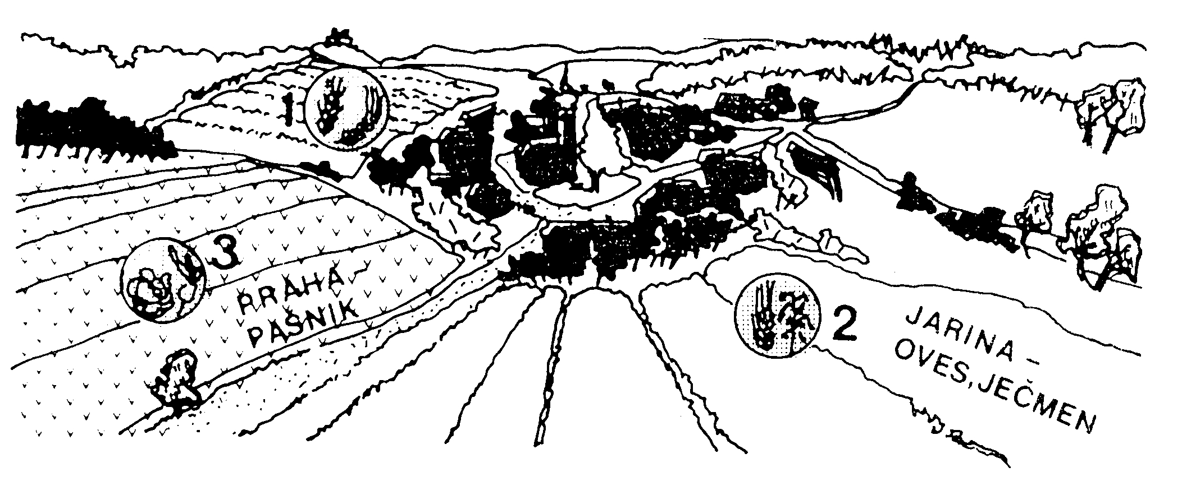
~ OBVEZNOSTI PODLOŽNIKOV
- do cerkve – desetina
- do teritorialnega zemljiškega gospoda – obveznosti v zvezi z javno upravo (deželni knez)
  - sodne takse
  - davek na deželno upravo
~ SPREMEMBE V ORGANIZACIJI ZEMLJIŠKEGA GOSPOSTVA
- opuščanje pridvornega gospodarstva in uvajanje hubnega sistema (razdeljevanje pridvorne zemlje na kmetije)
- manjšanje tlake
- uvajanje denarnih dajatev (velika pravda je sedaj v denarju, mala pravda ostane v pridelkih)
- uvajanje urbarjev
- uvajanje zakupov
  - začasen (ob smrti gospodarja se nastavi na drugega)
  - dedni (potomci)

SREDNJEVEŠKI GRADOVI
DAN NA SREDNJEVEŠKEM GRADU domača naloga

- grad = središče oblasti in družabnega življenja

- prehrana:
  - precej enolična, a v primerjavi s kmečko precej razkošna
  - pomembna vloga vina
  - piščanci, ribe, pečenke

- prostor
  - 12.stol. => prostran prostor, edina dvorana kjer bi zagledali ognjišče, posteljo, eno ali več skrinj, nobenega drugega pohištva, le nekaj desk, stojala
  - 14.stol. => prostor je razdeljen na manjše sobe, ki so lepše okrašene in bolj domačne; toplina
  - 15.stol. => pohištvo se pomnoži, v skrinjah shranjujejo srebrne in kositrne dragocene posode

- služabniki
  - komornik, čuvar pečatov, glavni pisar, kletar, …

V gradu bivajo plemiči, grad ima obrambni jarek, zid in stolpe, v katerih bivajo grajski prebivalci. Grad ima svojo cerkev (kapelo), vodnjak, ob obzidju hišice obrtnikov, dvižni most. So iz kamenja ali lesa. Trgovina se začne na gradovih. Notranjost gradu je mračna in hladna, svetijo z lojenkami in smolnicami, tla pokrita s slamo, kasneje preprogami. Stranišča v nišah (nad prepadom). Skladišča za hrano, smolo, kamne, apno, svinec, olje.

VLADAR -> ŠKOFI, OPATI -> VITEZI, DUHOVŠČINA -> KMETJE, OBRTNIKI, TRGOVCI

- lov
  - za graščaka to ni igra, temveč potreba. Divjad je tudi bistven del obrokov

SREDNJEVEŠKA MESTA IN MEŠČANSTVO

~ POJEM SREDNJEVEŠKEGA MESTA
Naselbina trgovcev, obrtnikov - ljudje, ki se ukvarjajo s denarnimi storitvami

VRSTE MEŠČANSKIH NASELIJ
- mesta
- trgi

RAZLIKE MED MESTI IN TRGI
- mesto ima obzidje
- mest imajo več pravic
- mesto je večje

~ ČAS NASTANKA MEST
- v času preseljevanja so mesta izgubila na pomenu, ohranila so se v Sredozemlju, v notranjosti Evrope so propadla
- ponovno so začela nastajati po 10.stol., ko se obnovili trgovski stiki z Azijo (križarske vojne)
- mesta so nastala tudi na osnovi antičnih mest

~ LOKACIJE MEST
Morske obale, stičišče trgovskih poti, ob gradovih, ob samostanih, ob rekah, na ostankih antičnih mest

~ VLOGA ZEMLJIŠKEGA GOSPODA PRI USTANOVITVI MEST
Trgovci, obrtniki so se sporazumeli z lastniki zemljišč (škofi, veliki fevdalci, vladarji)

Lastniki zemljišč so dovolili naselitev na svojem ozemlju. Zahtevali so davek na parcele. Zemljiški gospod si je lastil pravico do pobiranja sodnih glob, postal je mestni gospod.

~ RAZLIKE MED ANTIČNO & SREDNJEVEŠKO MEŠČANSKO NASELBINO
 | ANTIČNO MEŠČ. N. | SREDNJEVEŠKO MEŠČ. N.
čas nastanka | nadaljevanje iz antike | 11.-15.stol.
obseg | mesto + podeželje | prostor znotraj obzidja
obzidje | pozno | ob nastanku
kdo spada med meščane | obrtniki, trgovci + plemstvo | obrtniki, trgovci
pravni akt | statuti (piranski statut) | privilegij (lastnine)

~ MESTNE PRAVICE
- pravica do osebne svobode
- pravica do upravljanja obrti, trgovine, denarnih poslov
gospodarske pravice
- pravica do sejma
- pravica do skladiščenja
- pravica do obmilja (1 miljo se ne sme nihče ukvarjati z obrtjo)
- pravica do cestne prisilnosti
- pravica do mestne samouprave
- pravica do obrambe mesta
- pravica do kovanja denarja
- pravica do mestnih znakov (grb, pečat)
~ ZUNANJA PODOBA MEST
- grajena brez urbanističnih načrtov,
- hiše so bile ozke, visoke,
- jedro mesta je bil trg na katerem je cerkev, vodnjak, mestna hiša, pranger (sramotilni steber)

~ KDO JE VELJAL ZA MEŠČANA, KDO NE?
- Meščani: obrtniki, trgovci, plemstvo
- Niso meščani: duhovščina, delavci, služinčad, podložniki, plemstvo v celinskih mestih, Židje
V mestih je veljal rek → Mestni zrak osvobaja

~ BOJ MEST ZA MESTNO SAMOUPRAVO
MESTNA SAMOUPRAVA – meščani sami odločajo o svojih pravicah in dolžnosti, oblikovala se je postopoma

vodilna osebnost je bil MESTNI SODNIK, sprva je bil postavljen do mestnega gospoda, kasneje ga volijo meščani sami.
- pristojnosti mestnega sodnika
  - zastopal je mesto
  - skrbel za sodstvo
  - varuh mestnih isignij (ključ mestnih vrat … )

telo mestne samouprave je MESTNI SVET – najpomembnejši svet
- pristojnosti mestnega sveta
  - skrbel je za finance
  - nadzoroval obrt & trgovino
  - skrbel za sirotišnice, šole za hrano, za revne

~ BOJ MEST ZA SAMOUPRAVO PO EVROPI
- ITALIJA: nastale mestne republike
- FRANCIJA: mesta so se povezala s kraljem proti velikim fevdalcem
- ANGLIJA: mesta povezujejo s plemiči (baroni) proti vladarjem (kralj)
- RNC: mestne zveze (najpomembnejša HANSA), vodilno mesto LÜBECK [LIBE]

~ POLOŽAJ MEST, MEŠČANOV

RAZLIKE MED: | MEŠČANI | PODLOŽNIKI | PLEMIČI
os. svoboda | ✓ | ✗ | ✓
dejavnost | obrt, trgovina | kmetijstvo | vojaška služba
sodstvo | lastno sodstvo | sodijo jim plemiči | lastno sodstvo
obveznosti | davki, prosti prispevki | dajatve (davki, tlaka, desetina) | ✗
obramba | ✓ | ✗ | ✓
politično del. | ✓ | ✗ | ✓
noša | ✓ - predpisana | ✓ - predpisana | ✓ - predpisana
hrana | pestra | skromna | bogata
mesta so pripomogla krepitvi blagovno-denarnega gospodarstva.
Mesta so se ločila od poljedelske okolice:
- po videzu
- po gospodarski dejavnosti
- po družbenem, pravnem položaju

bila so opora vladarjem pri premagovanju fevdalne razcepljenosti
~ GOSPODARSTVO
~ OBRT – CEHI
- obrtniki iste stroke, so se združili v CEH. Nastajali so zaradi preprečevanja konkurence
- obstajali so različni cehi, ker se je obrt specializirala.
- Cehi so bili obvezni za vse, ki so hoteli opravljati obrtno dejavnost

- CEHOVSKA PRAVILA
Vsak ceh je imel svoja pravila, ki so se jih morali mojstri strogo držati.
Urejali so pristopne pogoje, poslovno življenje, zasebno življenje, versko življenje, obrambo mesta

  - PRISTOPNI POGOJI
⇨ mojstrski izpit (začel kot vajenec-vajeniška doba, postane pomočnik, učenje v tujini-opravil mojstrski izpit)
⇨ plačilo članarine

  - POSLOVNO ŽIVLJENJE
⇨ pravila so določala proizvodni postopek, količino izdelkov, kakovost, ceno, nabavo surovin, število vajencev – pomočnikov

  - ZASEBNO ŽIVLJENJE
⇨ s temi pravili so zagotavljali svojemu stanu primerno življenje, ceh je skrbel za vdove, sirote, ostarele člane

  - VERSKO ŽIVLJENJE
⇨ cehi so imeli svoje svetnike, h katerim so se priporočali (Sv. Florijan – lončarji; sv. Jožef – mizarji; sv. Barbara – rudarji; )

Cehi so bili sprva napredna združenja, saj so ščitili obrtnike in njihove skupne koristi, š časoma pa so postali nazadnjaški, ker so ovirali napredek. Cehi so prenehali v 19.stol.

~ TRGOVINA
S trgovino se ukvarjajo samo meščani
Trgovina je ponovno zaživeli po obnovitvi trgovskih stikov z Azijo v času križarskih vojn.

V Evropi sta obstajala 2 trgovska prostora:
* SREDOZEMSKI TRG. PROSTOR – obale Sredozemskega morja
* SEVERNI TRG. PROSTOR – obale Baltika, Severnega morja
* ARABSKI ~ MUSLIMANSKI – Bližnji Vzhod

SREDOZEMSKI TRGOVSKI PROSTOR

V tem prostoru so trgovali:
- bizantinski, židovski trgovci do 8.stol.
- arabci do 10.stol.
- muslimanski trgovci do 13.stol.
- italijanski trgovci od 13.stol.

2 TRGOVSKE POTI:
- SVILENA POT (od Z Kitajske do obal Sredozemskega morja) – poteka po kopnem
- DIŠAVNA POT (od Indonezijskih [dišavni] otokov po morju do Perzijskega zaliva, kopensko do obal v V Sredozemlju)
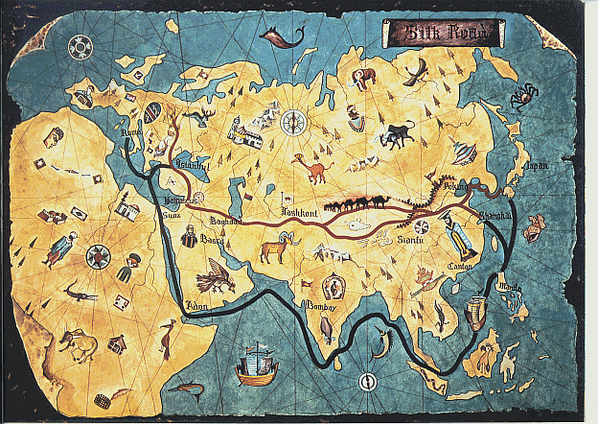

BLAGO DIŠAVNE POTI: damast, brokat, svila, fine bombažne tkanine, mošus (za parfume), aloa, mirta, mira, začimbe (cimet, poper, barvila)
To blago so italijanski trgovci po trgovskih poteh, ki so potekale preko alpskih prelazov posredovali v notranjost Evrope

Poti v Evropi: Italija → preko Alp → v notranjost Evrope
Jantarna pot

SEVERNI TRGOVSKI PROSTOR

do 12.stol. so bili vodilni VIKINGI. ; po 12.stol. vodilni HANSIATI (vodilno mesto Lübeck; ime zveze: HANSA)

BLAGO
Žito, krzno, kože, les, jantar, vosek, ribe, vino
Trgovske poti so povezovale oba prostora, sta potekala preko alpskih prelazov ali ob atlantskih obalah.

OVIRE SREDNJEVEŠKE TRGOVINE
- roparski vitezi
- slabe prometne poti
- mitnine (pristojbine, davki, mostnina)
- sovraštvo do tujih trgovcev (kazalo se je v mestnih pravilih, ki so zahtevala skladiščenje, cestno prisilnost, prepoved trgovine a drobno ← zahtevali so jih vladarji)

ZAŠČITA PRED TEŽAVAMI (OVIRE)
- karavane (potovanje v skupinah), ladje v konvojih
- združevanje trgovcev v GILDE (najbolj znana je HANSA)

SEJMI
- kaj je sejem? prostor menjave blaga
- mestni gospod podeli pravico za sejem
- vrste sejmov:

  - letni
  - mesečni
  - tedenski

Najbolj znani sejmi so bili do 14.stol. v francoski pokrajini Champagne [šampanja], kjer je bila Francija varna. Zaradi stoletne vojne so ti sejmi opešali, v ospredje so stopili sejmi v Flandriji (mesto Brugges [Briž]). Razvila se je 1. borza.

- delovanje sejma

menjava blaga
dragoceno blago
ceneno blago
lahko pokvarljivo blago
- menjava denarja
  - s tem so se ukvarjali židovski in italijanski trgovci. Menjava je potekala na banceh (klopi) – od tod ime banka (banca)
  - menica – papir, na katerega se zapiše vrednost
  - vrednostne listine – pojavile zaradi roparjev

- borza
  - prodaja in nakup na podlagi vzorcev
DUHOVNI SVET SREDNJEGA VEKA
Vprašanja – domača naloga

~ Kaj je shizma in kateri so glavni vzroki zanjo?
5. in 6. st. se je Rimsko cesarstvo razdelilo na dva dela; Konstantinopel je postal središče vzhodnega ali bizantinskega cesarstva, Rim pa zahodnega cesarstva. Leta 1054 je prišlo do spora med poglavarjem Cerkve v Konstantinoplu (patriarhom) in poglavarjem Cerkve v Rimu (papežem). To je leta 1054 pripeljalo med obema Cerkvama do razkola tedanje enotne krščanske cerkve na vzhodno – pravoslavno ter na zahodno rimokatoliško. Ta razkol imenujemo shizma

~ Zakaj je bila Cerkev nosilka srednjeveške civilizacije in kulturne miselnosti?
Teološki pogled na svet, kultura pod cerkvenim nadzorom. Središče pismenosti so samostani, izobražencev je malo – imajo svoj jezik; latinščino

~ Opiši, v kakšnih razmerah so študirali študentje na srednjeveških univerzah?
Zaradi stika z Arabci se pojavi potreba po širšem znanju. V mestih nastajajo skupine profesorjev in dijakov => UNIVERSITAS. Barbarosa v Bologni ustanovi prvo univerzo, od tod se širijo po Evropi. Obsegajo 4 fakultete; medicinska, teološka, filozofska, pravna. Pred glavnim študijem je potreben splošen iz 7 predmetov (glasba, gramatika, geometrija, aritmetika, retorika, dialektika, astronomija) => učni jezik - LATINŠČINA

~ Kakšna je razlika med kroniko in anali ?
kronika (časovna razporeditev dogodkov), anali (letopis). Ta dela so nastajala v samostanih

~ V čem se je inkvizicijski postopek razlikoval od navadnega kazenskega postopka?
Razlika je v tem, da mora osumljenec inkvizitorju sam dokazati svojo nedolžnost. V modernem kazenskem postopku pa mora krivdo dokazati tožilec
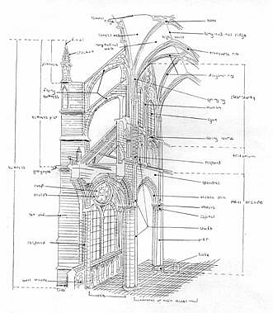
~ Literarne oblike in vsebine, ki jih uporablja srednjeveška književnost
Na gradovih se razvija viteška kultura; vitezi prirejajo bojne igre, turnirje, love s sokoli… viteška poezija: TRUBADURSKO PESNIŠTVO – potujoči pesniki na gradovih, ki opevajo junaštva.
Meščani pogosto satire na račun fevdalca; basni in živalske zgodbe, na mestnih trgih misteriji, pasijoni – dodajo jim svetno vsebino: burke farse

~ UMETNOST
Umetnost je pod kontrolo cerkve. Razvija se predvsem v mestih – stavbna umetnost. Najprej romanika (preprosto, ravno, značilni polkrožni loki), od 1250 dalje pa jo zamenja gotika, sprva na S Francije (katedrale), ki poudarja višino, oporniki, dolga barvna stekla, portal z zgodbami svetega pisma, svetloba

